【今日主題】
耶穌平靜風和海
講員︰唐華弟兄
經文︰馬可福音4:35~41

大綱:
一、基督能力的真實

二、基督能力的巨大

三、基督能力至高無上

四、神的同在使人懼怕

五、耶穌眷顧的能力

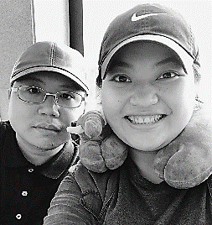
六、實踐：遭遇困難時基督徒應有的態度

本週各項聚會
今日 09:30 兒童主日學
09:45 主日講道 唐 華弟兄
09:45 中學生團契
11:00 《擘餅記念主聚會》
11:00 慕道班、初信造就班
14:10 弟兄讀書會
週二 19:30 英文查經班
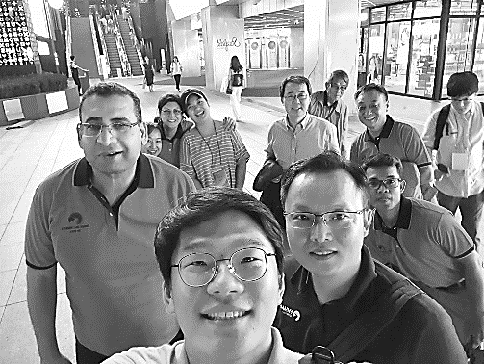
週三 19:30 交通禱告會 陳宗賢弟兄
週四 14:30 姊妹聚會 曾嘉惠姊妹
15:30 姊妹禱告會 郭月琴姊妹
週五 19:00 小社青 查經聚會
19:00 愛的團契 希伯來書七
週六 14:00 大專團契 查經聚會
18:00 社青團契 讀書會

本教會【培靈主日】9/22
時間︰9月22日(日)上下午共兩堂
講員︰葉提多弟兄（改革宗神學院）
上午主題9:45~11:00
--伊甸園的國度律法
創世記1.26-3.6。雅各書2.8-12
下午主題2:10~4:00
--才德的婦人與基督的律法
箴言 31:10-31; 加拉太書 6:2
觀摩《以馬忤斯東亞會議》的感動
馬鈺婷姊妹
感謝主，今年教會邀請我和任駿哥到韓國首爾觀摩《以馬忤斯東亞區會議》的進行。透過此會議，讓我更多的認識神在不同國家中所做的工作，「以馬忤斯課程」的教材不只是為了讓弟兄姊妹容易了解上帝對我們說的話，研讀的人絕不能只讀教材本身，而是藉由教材親自去閱讀聖經。
在會議中，來自蒙古、約旦、印度的同工分享，讓我十分感動、很受激勵。蒙古宣教士分享了在蒙古的以馬忤斯同工裡，有一位行動不便的女士，是他們的全職翻譯同工，她全身上下只有頭部可以稍微轉動，其它就剩下右手的手指頭可以動，而上帝使用她來祝福在蒙古還未信主的人們。蒙古不像臺灣的生活機能樣樣好，有好多住在沙漠地區的人都沒有聽過福音。蒙古的同工必須先到郊外拜訪住在蒙古包的人們，並且透過以馬忤斯的課程邀請他們一起學習神的話，上帝在蒙古有好棒的工作，讓那裡的未信者有願意認識神的心。即使路程一趟要好幾個小時的長途跋涉，他們也願意到教會去認識神。
不只透過會議了解上帝在每個國家所做的工作；在每天的晨禱中，透過上帝的邀請，我們也一起向神獻上感謝、為每個國家禱告。透過禱告與交流，特別了解了在約旦和印度對基督教信仰敏感的地區，他們所作的福音事工，讓我更深的感受到不管在任何情況下，只要神掌權我們就不用擔心，他們雖處在迫害中，但他們仍看到希望，而外在的逼迫並不會讓他們放棄信仰，而是使他們更強壯！開會之餘能跟不同國家的弟兄姊妹一起認識彼此，真的覺得很滿足，不管國籍和年齡，在耶穌裡我們都是一家人。
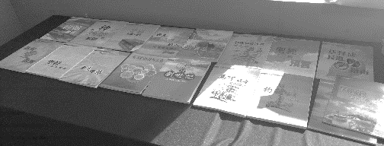
在韓國地區有著很具規模的以馬忤斯學校。弟兄姊妹們願意裝備自己，甚至花好幾年的時間來完成以馬忤斯的課程。在日本的弟兄則是用錄音製作成CD的方式，讓平常忙碌的上班族，用聆聽的方式來完成課程。資源太多的時候，我們該如何選擇適合我們的教材呢？我們不應該囫圇吞棗，什麼都接收，而是需要一顆願意更多認識神的心。不僅僅是認識神，更要將神的話實踐在生活裡。雖然我們早知道這老掉牙的真理，但要實踐出來真的不容易。目前我們的教會有些團契正在研讀以馬忤斯課程，你也可以下載以馬忤斯的應用程式完成部分的課程。
上帝真的很愛我們，雖然我們常有藉口拒絕來到神面前，但神卻永不放棄每一個讓我們認識祂的機會。祂讓我們擁有很多的資源，可以來讀祂的話；而教材雖多元、雖豐富，若是不去使用，怎能發揮它的價值呢？我們必須下定決心，想想當初受洗的時候，是如何承諾上帝要更多的來認識祂？這次我們也承諾上帝，以完成每一個的課程來回應祂的邀請吧！

【追思聚會】本教會戴國瑞弟兄於8月5日安息主懷，擬定於9月7日上午10:30舉行追思聚會。地點在本教會會堂，敬請關心及參加。
【受浸報名】本教會預定於9月29日舉行受浸，已信主仍未受浸者，請向教會辦公室報名，以安排受浸前談話。
讀聖經的良伴
~~《以馬忤斯聖經課程》
《目前已完成的中文課程如下》
臺北市中正區100南海路39號。電話（02）23710952傳真（02）23113751

臺北市中正區100南海路39號。電話（02）23710952傳真（02）23113751

…神要親自與他們同在，作他們的神。
神要擦去他們一切的眼淚；不再有死亡，也不再有悲哀、哭號、疼痛，
因為以前的事都過去了。」
啟示錄21:3~4
台北基督徒聚會處 第2597期 2019.09.01
網站：http://www.taipeiassembly.org 年度主題：坐蔭蘋果樹˙喜嘗甘甜果
主日上午 主日下午 下週主日上午 下週主日下午
聚會時間：9時45分 2時10分 9時45分 2時10分
司 會：羅煜寰弟兄 呂允仁弟兄
領 詩：賴映良弟兄 弟兄讀書會 賴大隨弟兄 九月份同工會
司 琴： 俞齊君姊妹 王清清姊妹
講 員：唐 華弟兄 下週講員：劉耀仁弟兄
本週題目：耶穌平靜風和海 下週主題：神應許、人持守
本週經文：馬可福音4:35~41 下週經文：創28:15 ，啟3:19-21
上午招待：蔣震彥弟兄 林和東弟兄 下週招待：施兆利姊妹 李詠嫻姊妹
楊晴智姊妹
T-101-1 | 遇見耶穌的人+最偉大的人
T-102 | 神的僕人（馬可福音）
T-103 | 世人的救主（路加福音）
T-104 | 約翰福音淺釋
T-105 | 聖經教導什麼
T-106 | 重生得勝
T-301 | 聖經每卷概要
T-303 | 藉受洗埋葬自己
T-304 | 主的晚餐
T-305 | 神對婚姻的藍圖
T-309 | 基督愛教會
TT-120 | 基督信仰淺探
NT-522 | 約翰書信
T-308 | 聖經預言
T-202 | 基督徒長進指南
OT-601 | 創世記
OT-602 | 出埃及入迦南（出、利）
T-302-T | 聖靈的位格與工作
T-316 | 聚會處的特色
T-111 | 初信者靈糧
T-212 | 按真理而行
NT-500 | 新約概論
T-312 | 按正義分解真理的道
T-109 | 靠主得人
T-504 | 約翰福音
T-501 | 馬太福音
T-201 | 基督徒生活課程
T-203 | 聖經基本要道
T-230 | 蒙神稱許的研經

